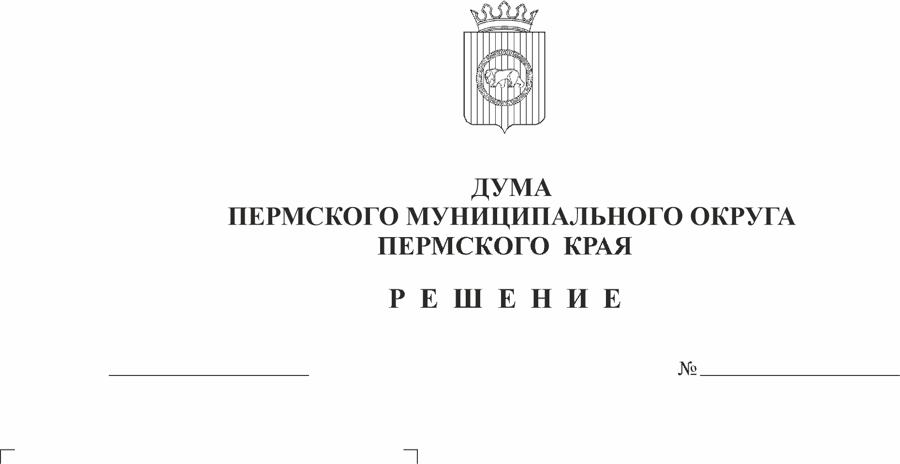
Об утверждении Порядка приватизации муниципального имущества Пермского муниципального округа Пермского края
15.12.2022
63
В соответствии с частью 3 статьи 51 Федеральным законом от 06 октября 2003 г. № 131-ФЗ «Об общих принципах организации местного самоуправления в Российской Федерации», Федеральным законом от 21 декабря 2001 г. № 178-ФЗ «О приватизации государственного и муниципального имущества», с пунктом 4 статьи 4, статьи 6 Закона Пермского края от 29 апреля 2022 г. № 75-ПК «Об образовании нового муниципального образования Пермский муниципальный округ Пермского края», пунктом 10 части 2 статьи 25 и части 3 статьи 48 Устава Пермского муниципального округа Пермского края,
Дума Пермского муниципального округа Пермского края РЕШАЕТ:
1. Утвердить Порядок приватизации муниципального имущества Пермского муниципального округа Пермского края согласно приложению.
2. До формирования администрации Пермского муниципального округа функции по разработке проекта Прогнозного плана приватизации муниципального имущества Пермского муниципального округа на 2023 год осуществляет администрация Пермского муниципального района.
3. Признать утратившими силу решения Земского Собрания Пермского муниципального района:
3.1. от 28 марта 2013 г. № 337 «Об утверждении Положения о приватизации муниципального имущества Пермского муниципального района»;
3.2. от 23 марта 2017 г. № 209 «О внесении изменений в Положение о приватизации муниципального имущества Пермского муниципального района, утвержденное решением Земского Собрания Пермского муниципального района от 28 марта 2013 г. № 337»;
3.3. от 31 января 2019 г. № 365 «О внесении изменения в Положение о приватизации муниципального имущества Пермского муниципального района, утвержденное решением Земского Собрания Пермского муниципального района от 28 марта 2013 г. № 337»;
3.4. от 27 июня 2019 г. № 406 «О внесении изменений в Положение о приватизации муниципального имущества Пермского муниципального района, утвержденное решением Земского Собрания Пермского муниципального района от 28 марта 2013 г. № 337».
4. Опубликовать настоящее решение в бюллетене муниципального образования «Пермский муниципальный округ» и разместить на официальном сайте Пермского муниципального округа в информационно-телекоммуникационной сети Интернет www.permraion.ru.
5. Настоящее решение вступает в силу с 01 января 2023 г. и применяется, начиная с формирования бюджета Пермского муниципального округа на 2023 год и плановый период 2024 и 2025 годов.
6. Контроль за исполнением настоящего решения возложить на комитет Думы Пермского муниципального округа по развитию инфраструктуры и управлению ресурсами.

Председатель Думы
Пермского муниципального округа Д.В. Гордиенко

Глава муниципального округа -
глава администрации Пермского
муниципального округа В.Ю. Цветов

УТВЕРЖДЕН
решением Думы Пермского муниципального округа
от 15.12.2022 № 63

ПОРЯДОК
ПРИВАТИЗАЦИИ МУНИЦИПАЛЬНОГО ИМУЩЕСТВА
ПЕРМСКОГО МУНИЦИПАЛЬНОГО ОКРУГА
ПЕРМСКОГО КРАЯ

1. Общий порядок

1.1. Порядок приватизации муниципального имущества Пермского муниципального округа Пермского края (далее – Порядок, Пермский муниципальный округ) разработан в соответствии с Федеральным законом от 06 октября 2003 г. № 131-ФЗ «Об общих принципах организации местного самоуправления в Российской Федерации», Федеральным законом от 21 декабря 2001 г. № 178-ФЗ «О приватизации государственного и муниципального имущества» (далее - Федеральный закон о приватизации), Постановлением Правительства РФ от 26 декабря 2005 г. № 806 «Об утверждении Правил разработки прогнозных планов (программ) приватизации государственного и муниципального имущества и внесении изменений в Правила подготовки и принятия решений об условиях приватизации федерального имущества».

1.2. Порядок определяет компетенцию органов местного самоуправления Пермского муниципального округа, порядок планирования приватизации, условия приватизации и иные вопросы, возникающие при приватизации имущества, находящегося в муниципальной собственности Пермского муниципального округа (далее - муниципальное имущество).

1.3. Под муниципальным имуществом, подлежащим приватизации, понимаются имущество и иные виды объектов гражданских прав, принадлежащие Пермскому муниципальному округу на праве собственности.

1.4. Приватизация муниципального имущества основывается на признании равенства покупателей муниципального имущества и открытости деятельности органа местного самоуправления.
1.5. Целью приватизации муниципального имущества является оптимизация структуры муниципального имущества, предназначенного для решения вопросов местного значения.
Задачами приватизации являются:
- рациональное пополнение доходной части бюджета Пермского муниципального округа,
- рациональное расходование средств бюджета Пермского муниципального округа на содержание муниципального имущества, не используемого для решения вопросов местного значения (непрофильного имущества),

- распоряжение муниципальным имуществом в интересах населения Пермского муниципального округа.

1.6. Отношения по отчуждению муниципального имущества, не урегулированные Федеральным законом о приватизации и Порядком, регулируются гражданским законодательством Российской Федерации.

2. Компетенция органов местного самоуправления в сфере

приватизации

2.1. Дума Пермского муниципального округа:

2.1.1. утверждает прогнозный план приватизации муниципального имущества на очередной финансовый год и плановый период (далее - Прогнозный план приватизации), изменения и дополнения к нему;

2.1.2. утверждает отчет о результатах приватизации муниципального имущества;

2.1.3. направляет в уполномоченный орган администрации Пермского муниципального округа по управлению и распоряжению муниципальным имуществом (далее - уполномоченный орган) предложения по приватизации муниципального имущества.

2.2. Администрация Пермского муниципального округа:

2.2.1. разрабатывает проект Прогнозного плана приватизации и представляет его на утверждение Думе Пермского муниципального округа;

2.2.2. организует исполнение Прогнозного плана приватизации;

2.2.3. осуществляет координацию деятельности функциональных и территориальных органов администрации Пермского муниципального округа по вопросам приватизации муниципального имущества;

2.2.4. осуществляет контроль за выполнением Прогнозного плана приватизации;

2.2.5. представляет в Думу Пермского муниципального округа отчет о результатах приватизации муниципального имущества за отчетный год по форме согласно приложению 2 к настоящему Порядку одновременно с отчетом об исполнении бюджета Пермского муниципального округа за отчетный год.

2.3. Уполномоченный орган:

2.3.1. выступает в качестве продавца муниципального имущества от лица Пермского муниципального округа;

2.3.2. принимает решение об условиях приватизации имущества в соответствии со статьей 14 Федерального закона о приватизации;

2.3.3. готовит отчет о результатах приватизации муниципального имущества за отчетный год по форме согласно приложению 2 к настоящему Порядку.

3. Порядок планирования приватизации муниципального

имущества

3.1. Планирование приватизации муниципального имущества осуществляется в форме разработки и утверждения Прогнозного плана приватизации согласно приложению 1 к Порядку.
3.2. Администрация Пермского муниципального округа представляет план приватизации муниципального имущества (муниципальных унитарных предприятий, акций акционерных обществ и долей в уставных капиталах обществ с ограниченной ответственностью, находящихся в собственности Пермского муниципального округа, иного имущества, составляющего имущество казны Пермского муниципального округа) на очередной финансовый год и плановый период на утверждение Думе Пермского муниципального округа до 01 декабря текущего года.

3.3. Администрация Пермского муниципального округа ежегодно представляет отчет о результатах приватизации муниципального имущества за прошедший год согласно приложению 2 к Порядку одновременно с отчетом об исполнении бюджета Пермского муниципального округа в Думу Пермского муниципального округа.
3.4. Уполномоченный орган вправе в текущем году вносить предложения о дополнении (корректировке) Прогнозного плана приватизации, а также исключения из Прогнозного плана приватизации, указанного в пункте 3.1. настоящей статьи.

4. Порядок принятия решений об условиях приватизации

4.1. Решение об условиях приватизации муниципального имущества принимается уполномоченным органом в сроки, позволяющие обеспечить приватизацию муниципального имущества в соответствии с Прогнозным планом приватизации.

4.2. В решении об условиях приватизации муниципального имущества должны содержатся следующие сведения:

- наименование имущества и иные позволяющие его индивидуализировать данные (характеристика имущества);

- способы приватизации муниципального имущества;

- начальная цена или цена первоначального предложения;

4.3. Оценка стоимости муниципального имущества, подлежащего приватизации, осуществляется в соответствии с законодательством Российской Федерации об оценочной деятельности.

4.4. Несостоявшаяся продажа муниципального имущества влечет за собой изменение решения об условиях приватизации муниципального имущества в части способа приватизации и условий, связанных с указанным способом, либо отмену решения об условиях приватизации муниципального имущества и внесение изменений в Прогнозный план приватизации в части исключения из него объекта продажи.

5. Способы приватизации муниципального имущества

5.1. Приватизация муниципального имущества осуществляется способами, определенными Федеральным законом о приватизации.

5.2. Организация и проведение продажи муниципального имущества в электронной форме осуществляются в соответствии с Постановлением Правительства Российской Федерации от 27 августа 2012 г. № 860 «Об организации и проведении продажи государственного или муниципального имущества в электронной форме».

6. Порядок оплаты имущества

6.1. Оплата приобретаемого покупателем муниципального имущества производится единовременно.

Единовременная оплата муниципального имущества осуществляется путем безналичного перечисления денежных средств на счет, указанный в договоре купли-продажи муниципального имущества (Далее- Договор), в течение в течение 20 (двадцати) календарных дней с момента заключения договора.

6.2. Денежные средства, полученные от продажи муниципального имущества, взыскания штрафных санкций за неисполнение обязательств по сделкам от приватизации муниципального имущества, подлежат перечислению в бюджет Пермского муниципального округа в полном объеме.

6.3. За просрочку оплаты приобретенного муниципального имущества, независимо от причин задержки, покупатель муниципального имущества оплачивает пеню в размере 0,1 % стоимости муниципального имущества за каждый день просрочки по реквизитам, указанным в Договоре.

6.4. Уплата пени не освобождает от надлежащего выполнения условий Договора.

6.5. В случае отказа или уклонения покупателя муниципального имущества от оплаты полной стоимости муниципального имущества в течение срока, указанного в пункте 6.1 Порядка, продавец муниципального имущества вправе расторгнуть Договор в соответствии с действующим законодательством Российской Федерации и взыскать все убытки, связанные с односторонним отказом от выполнения условий Договора.

7. Информационное обеспечение приватизации муниципального

имущества

7.1. Прогнозный план приватизации, решения об условиях приватизации, информационные сообщения о продаже муниципального имущества, об итогах его продажи, отчеты о результатах приватизации муниципального имущества подлежат размещению на официальном сайте Российской Федерации в сети «Интернет» для размещения информации о проведении торгов, определенном Правительством Российской Федерации, а также на официальном сайте Пермского муниципального округа в информационно-телекоммуникационной сети Интернет (www.permraion.ru), в сроки, установленные действующим законодательством.

Приложение 1

к Порядку приватизации муниципального имущества

Пермского муниципального округа

ПРОГНОЗНЫЙ ПЛАН

приватизации муниципального имущества

Пермского муниципального округа Пермского края

на _____ год

Муниципальное имущество, планируемое к приватизации:

№ п/п | Наименование и место нахождения имущества | Характеристика | Балансовая стоимость, тыс. руб. | Остаточная стоимость, тыс. руб. | Существующие обременения | Рыночная стоимость, тыс. руб.
1 | 2 | 3 | 4 | 5 | 6 | 7

1. Недвижимое имущество, включенное в план приватизации муниципального имущества Пермского муниципального округа Пермского края

1.1

2. Движимое имущество, включенное в план приватизации муниципального имущества Пермского муниципального округа Пермского края

2.1

ИТОГО:

3. Акции (доли) в уставных капиталах хозяйствующих обществ

3.1

Приложение 2

к Порядку приватизации муниципального имущества Пермского муниципального округа

ОТЧЕТ

о результатах приватизации муниципального имущества Пермского муниципального округа Пермского края

за _____ год

№ п/п | Объект приватизации, его краткая характеристика, адрес, кадастровый номер, площадь земельного участка, проданного одновременно с объектом недвижимости | Начальная цена, тыс. руб. |  | Способ приватизации |  | Дата продажи (по договору), покупатель (ФИО) |  | Цена продажи (в том числе НДС), тыс. руб. |  | Поступило в бюджет округа за объект, тыс. руб. |  | Поступило в бюджет округа за земельные участки, тыс. руб. |  | Сумма задолженности на конец отчетного периода, тыс. руб. |  | Примечание
1 | 2 | 4 |  | 5 |  | 6 |  | 7 |  | 8 |  | 9 |  | 10 |  | 11

1. Недвижимое имущество, включенное в план приватизации муниципального имущества Пермского муниципального округа Пермского края

1.1

2. Движимое имущество, включенное в план приватизации муниципального имущества Пермского муниципального округа Пермского края

2.1

3. Недвижимое имущество, не включенное в план приватизации муниципального имущества Пермского муниципального округа Пермского края

3.1

4. Движимое имущество, не включенное в план приватизации муниципального имущества Пермского муниципального округа Пермского края

4.1
ИТОГО: |  |  |  |  | X |  | X |  |  |  |  |  |  |  |  |  | X

5. Акции (доли) в уставных капиталах хозяйствующих обществ

